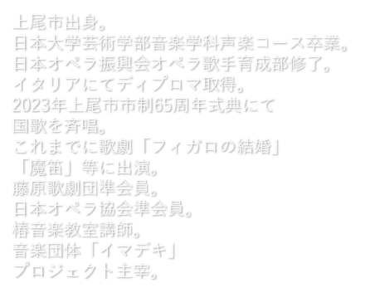

広報あげお10月号掲載

ピアノ：中井裕司

日本大学芸術学部音楽学科演奏

補助員。練馬区演奏家協会会員。

【日　時】　**１０月1８日(土)**

午前１０時～11時３０分

【場　所】　 上尾公民館　４０１講座室

【対　象】　 市内に在住・在勤・在学の人

【申込み】 　１０月２日（木）９時から申込開始

メールまたは電話で

【参加費】　 無料

【定　員】　　４０人

　　　　 （先着順）

お問い合わせ・申込み

**～童謡からクラシックまで楽しい歌のコンサ**

**ート 懐かしい歌を一緒に歌いませんか？～**

上尾公民館　　〒362-0017上尾市二ツ宮750

✉s723000@city.ageo.lg.jp　☎775-0185　fax776-7366

1. 講座名　②氏名（ふりがな）　③住所　④電話番号　⑤年齢

を記入してメールまたは電話してください

こころの歌